九年级历史上册
3种类型【小论文】期末专练
（一） 年代尺小论文
要求：观察下面年代尺，请选取年代尺所示事件2—3例，结合所学知识写一篇80---120字小短文，（要求：题目自拟，史实正确，表述完整，体现历史发展趋势）
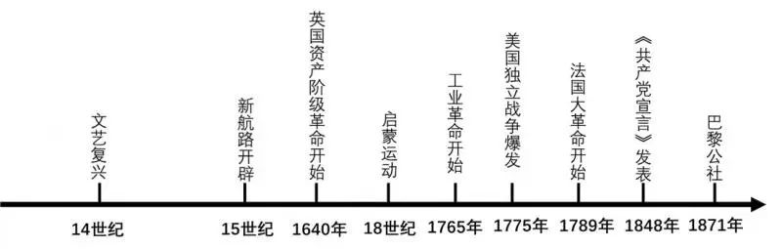

【范文如下】
1、事件：文艺复兴与英国资产阶级革命
思想解放推动社会变革（资本主义制度的确立）
由于资本主义萌芽，14世纪意大利兴起以人文主义为核心的文艺复兴运动。文艺复兴为英国资本主义社会的产生奠定了思想文化基础。因为封建专制统治阻碍了资本主义的发展，1640—1688年进行了英国资产阶级革命，为资本主义发展扫清了道路。它们反映了世界历史发展的趋势是：资本主义社会取代封建社会。（资本主义的产生与发展）

2、事件：启蒙运动与法国大革命
思想解放推动社会进步（资本主义制度的确立）
18世纪，法国兴起启蒙运动，宣传自由、民主、平等的思想。启蒙运动为法国大革命作了重要理论准备。由于封建专制制度阻碍了资本主义的发展，1789年爆发法国大革命。革命摧毁了君主专制统治，传播了资产阶级自由民主思想，它们反映了世界历史发展的潮流是资本主义社会取代封建社会。（资本主义的产生与发展）

3、事件：《共产党宣言》发表与巴黎公社
国际共产主义运动的兴起（思想解放推动社会变革）
1848年，马克思、恩格斯发表了《共产党宣言》。《共产党宣言》发表标志着马克思主义的诞生。从此，无产阶级斗争有了科学理论的指导，国际共产主义运动兴起并蓬勃发展。1871年，3月28日，世界上第一个无产阶级政权----巴黎公社建立。它是无产阶级建立政权的第一次伟大尝试，它们表明国际共产主义运动的潮流在世界兴起。

4、事件：英国资产阶级革命与工业革命
英国的崛起（英国资本主义的产生与发展）
17世纪，英国封建专制统治阻碍了资本主义的发展，1640年—1688年英国爆发资产阶级革命，最终确立了君主立宪制的资产阶级统治。君主立宪制的确立为英国工业革命提供了政治前提，18世纪60年代---19世纪上半期英国进行了工业革命，使英国成为世界第一个工业化国家。英国崛起的历程反映了世界历史发展的潮流是资本主义的产生和发展。
（二）图片小论文
1．英国崛起的历史是半部世界近代史，阅读下面四幅图片，以“英国的崛起”为题写一篇100﹣150字的小短文。
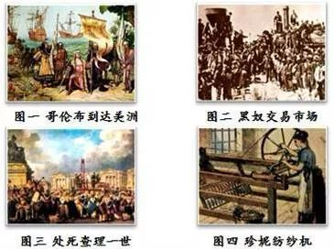

哥伦布到达美洲后，英国人也到美洲殖民，并占领了13块殖民地；英国成为三角贸易中从事贩卖黑人奴隶的主要国家，三角贸易促进了英国经济的发展；英国的封建统治不能适应资本主义经济的发展，英国人掀起资产阶级革命，处死国王查理一世，终建立了君主立宪制，为工业革命提供了前提，珍妮机的发明标志着工业革命的开始．

2．请依据下面图片反应的历史事件，并结合所学知识，写一篇80——120字的小短文。（要求：题目自拟，史实正确，语句通顺，表述完整，体现历史事件之间的相互联系）
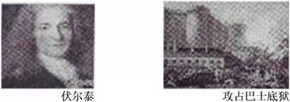

题目：启蒙思想与法国大革命（符合题意即可）
内容：伏尔泰是法国启蒙思想家，宣扬民主、平等思想。在这一思想的指导下，法国人民攻占巴士底狱，向专制王权宣战，法国大革命开始。启蒙思想为法国大革命奠定了思想基础。法国大革命使启蒙思想由理论成为现实。

3．观察下面四幅图片，结合所学知识，请你写一篇120字左右的小短文（要求：史实正确，语句通顺，体现出四幅图片之间的联系性）
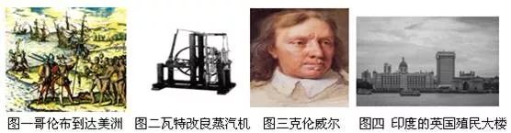

（1）新航路的开辟，促进了资本主义的发展；
（2）英国经济不断发展，但资本主义发展受到本国封建统治的阻碍，爆发了资产阶级革命；
（3）英国通过资产阶级革命确立了资产阶级统治；
（4）英国率先开展工业革命；
（5）工业革命使英国成为工业强国，为了扩大市场，英国殖民者掠夺印度。（答出以上五层意思并体现出它们之间的联系性，且语言流畅即可得5分）

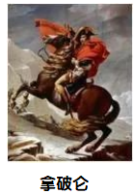
4．杰出的历史人物推动了人类历史的进步。请为下图所示历史人物写一篇小短文，叙述他的历史贡献。（提示；内容应包括所属国家、时间、贡献和影响等，120字左右）

拿破仑是法国大革命时期的杰出的政治家、军事家。1799年，他在大资产阶级和军队支持下发动政变，建立军事独裁统治。1804年，拿破仑加冕称帝，建立法兰西第一帝国，他在位期间，对内颁布《法典》，巩固资产阶级的统治；对外多次打败反法同盟的军队，维护了法国大革命的成果，乘胜扩大了法国的疆域，控制了欧洲很多地方。拿破仑的对外战争打击了各国旧的封建统治，传播了革命思想，但同时掠夺了被占领国家的财富，激起了当地人民的不满和反抗。

5．请对比下面图片反映的历史信息,并结合所学知识,写一篇80-120字的小短文。
（要求:题目自拟,史实正确,语句通顺,表述完整,体现两幅图片反映内容的比较）
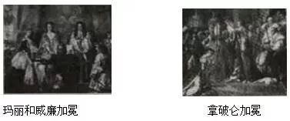

资产阶级的君主制度
英国光荣革命后,资产阶级议会通过《权利法案》,确立了君主立宪政体。法国大革命后,拿破仑稳定了社会秩序并称帝,很大程度上维护了资产阶级利益。前者的特征是议会高于王权,后者是王权至高无上；前者捍卫了光荣革命成果,后者是对法国大革命成果的继承,二者都有利于资本主义经济的发展和社会进步。

（三）关键词小论文
历史小短文是困扰学生成绩的一个长期的难点，本期开始推荐给大家一些不错的历史小短文，祝学业进步！
写作的基本方法
1、写出关键词每个关键词占1分；
2、史实正确语句通顺占1到2分；
3、逻辑条理，思路清楚，事件之间关键词表述清楚占1到2分
4、最后写一句总结性结论；

【例题】
关键词：启蒙运动，签署《独立宣言》，巴黎人民攻占巴士底狱、
评分要求：本题满分5分，要求史实正确，语句通顺，调理清楚。若出现以下情况者酌情扣分：①小短文不足80字；②关键词在小短文内呈现不全；③关键词之间缺乏必要的联系性。
参考答案：
❶（史实正确）启蒙运动是17、18世纪欧洲的一场资产阶级思想解放运动，对封建专制和宗教进行批判，宣传民主、自由、平等；对新兴资产阶级在政治上取代封建贵族提供了有力支援，推动了欧洲社会的而进步。
❷（说明联系）《独立宣言》是美国独立战争中重要文件，攻占巴士底狱是法国大革命开始标志；启蒙运动推动美国独立战争和法国大革命的爆发，资产阶级确立了自己的统治。
❸（一句结论）思想解放是社会变革的先导，思想解放推动了社会进步。

